How to organize secure storage

Introduction

Компания Spin Technology уделяет много времени безопасности хранения и передачи данных клиентов. И сегодня я хочу рассказать, как организовано шифрование объектов внутри платформы SpinOne.

Шифрование - это часть стратегии безопасности платформы SpinOne. Шифрование добавляет уровень защиты данных и гарантирует, что если объекты случайно попадут в руки злоумышленника, он не сможет получить доступ к данным, не имея также доступа к ключам шифрования.

Немного слов о платформе SpinOne: платформа развернута на трех самых популярных датацентрах: AWS, GCP, Azure. Соответственно для хранения клиентских объектов используются AWS S3, GCS (Google Cloud Storage) и Azure BLOB. А для индивидуальных клиентов компания предлагает хранение данных в собственных(своих/клиентских) бакетах (с совместимым API). Вне зависимости от выбранного варианта хранения данных, SpinOne обеспечивает хранение всех объектов в зашифрованном виде без каких-либо действий со стороны клиента, используя надежные механизмы шифрования.

Encryption flow

Storing and encrypting data requires using multiple layers of keys for the encrypted data.

SpinOne uses the Advanced Encryption Standard (AES) algorithm to encrypt data. All data is encrypted with AES 256, which is recommended by the National Institute of Standards and Technology (NIST) for long-term storage use. Дополнительно AES can be included as part of customer compliance requirements. Для шифрования используется криптографическая библиотека Legion of the Bouncy Castle Inc. Которая имеет сертификат NIST
https://csrc.nist.gov/projects/cryptographic-module-validation-program/certificate/3585

Ключ, используемый для шифрования данных (файлов, почты, событий календаря или контактов), называется data encryption key (DEK). И в связи с необходимости низкой задержки для доступа к данным и высокой доступности эти ключи хранятся рядом с данными, которые они зашифровывают. Ключи DEK зашифрованы (или «обернуты») key encryption key (KEK). Для каждого клиента создается свой уникальный KEK, который используется только одним аккаунтов и не может быть переиспользован.

Для KEK идет использование централизованной службы управления ключами SpinOne, что делает хранение и шифрование DEK управляемым, а также позволяет нам отслеживать и контролировать доступ к ключам.

Ключ KEK в свою очередь оборачивается wrapped ключем продукта (который является уникальным в рамках провайдера услуг). Этот ключ называется master encryption key. Ключ хранится в специализированном сервисе провайдера услуг, минимальные требования к которому - валидация согласно стандарта FIPS 140-2. Например, для AWS таким решением является AWS Key Management Service (KMS), which uses hardware security modules (HSMs).

DEK генерируются SpinOne с использованием криптографической библиотеки. Затем они wrapped с помощью KEK этого аккаунта, а wrapped DEK передаются в систему облачного хранения вместе с данными. Когда SpinOne требуется получить расшифрованные данные, она извлекает завернутый DEK и передает его в SpinOne Security System. Затем SpinOne разворачивает DEK и использует его для расшифровки объекта и проверки его целостности. После выполнения действия над объектом ключ уничтожается.

Для примера рассмотрим процесс шифрования контента во время бекапа:

- Init phase
  - Retrieve MEK from AWS KMS
  - Retrieve KEK from Distribution DB and decrypt by MEK.
  - Erase MEK on Worker

- Backup
  - Generate DEK
  - Pull and encrypt item
  - Store encrypted object to Worker
  - Encrypt DEK by KEK
  - Generate object metadata
  - Move encrypted object with metadata to Cloud Storage

- Finalization
  - Erase KEK on Worker

Схематично это изображено на слайде ниже.
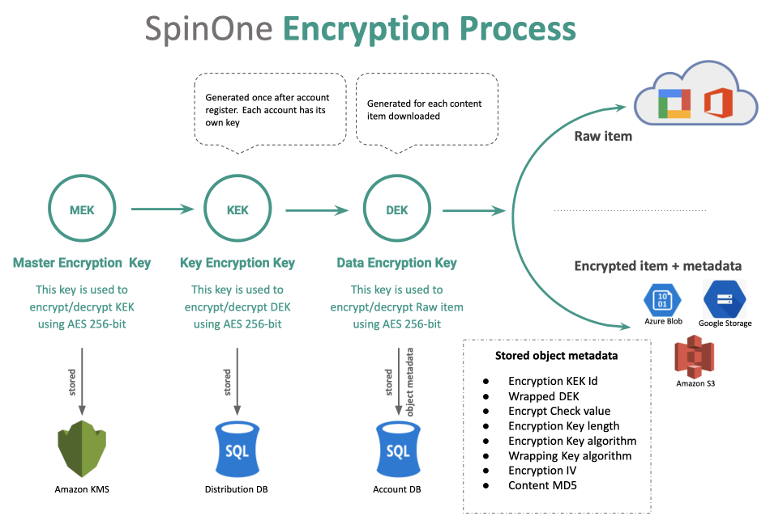

Процесс ротации ключ

Самым важным является процесс ротации ключей. Ротация ключей подразумевает процессы и процедуры ротации MEK и KEK ключей. Ротация может быть автоматически инициирован в случае истечения срока использования текущего ключа. Каждый тип ключа имеет свой expiration date.

SpinOne хранит ссылку только на один ключ, но на самом деле данные защищаются с помощью набора ключей: одного ключа, активного для шифрования, и набора исторических ключей для дешифрования. После 5 лет хранения данных предусматривается принудительное перешифрование данных (ограничение длины цепочки исторических ключей). Но на практике данные клиентов ограничены Retention Policy и удаляются из платформы раньше данного срока.

